Applicazione PHP

Per realizzare una< Web app php è necessario avere a disposizione un intarprete PHP. Quello che noi utilizzeremo nelle aule di informatica è quello di APACHE.

per far partire questo strumento è necessario:

1)Aprire esplora risorse

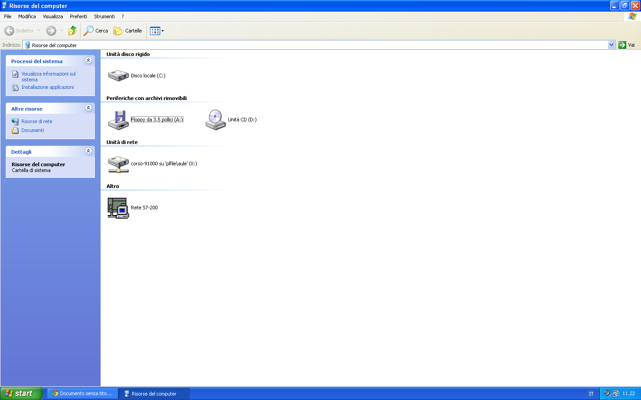

2)Andare in C e scegliere (visualizza risorse cartelle)

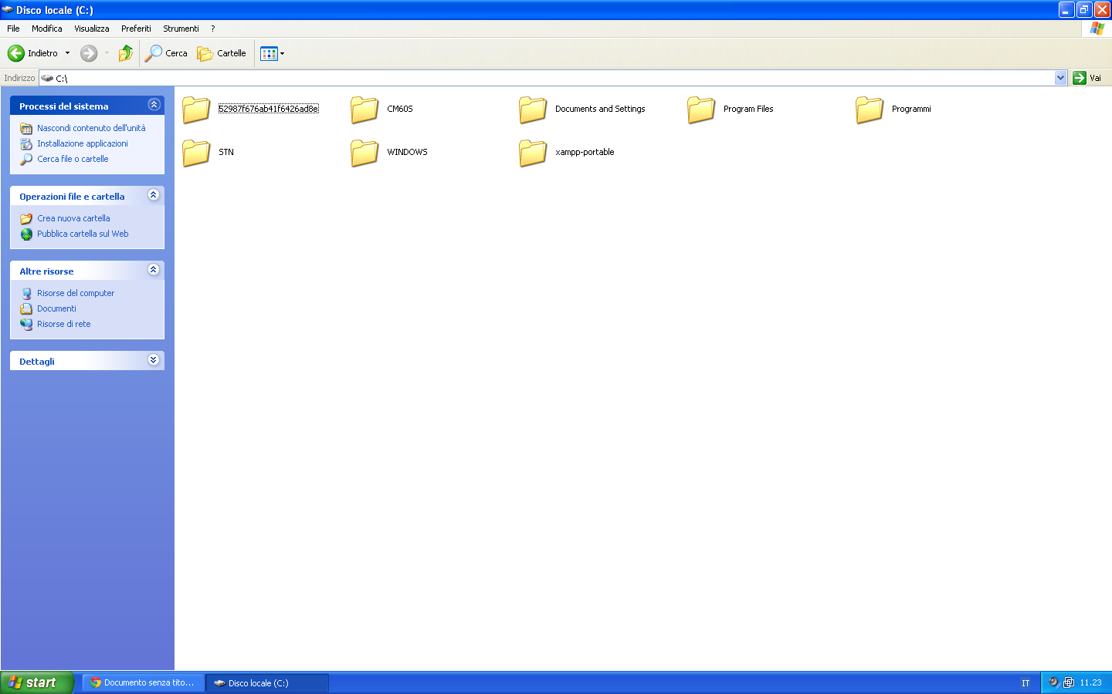

3)Entrare nella cartella “XAMPP-PORTABLE”

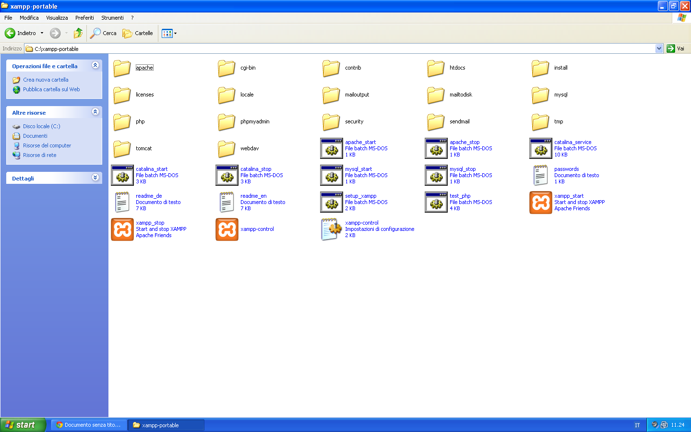

4)Scegliere e cliccare 2 volte il file XAMPP-PORTABLE

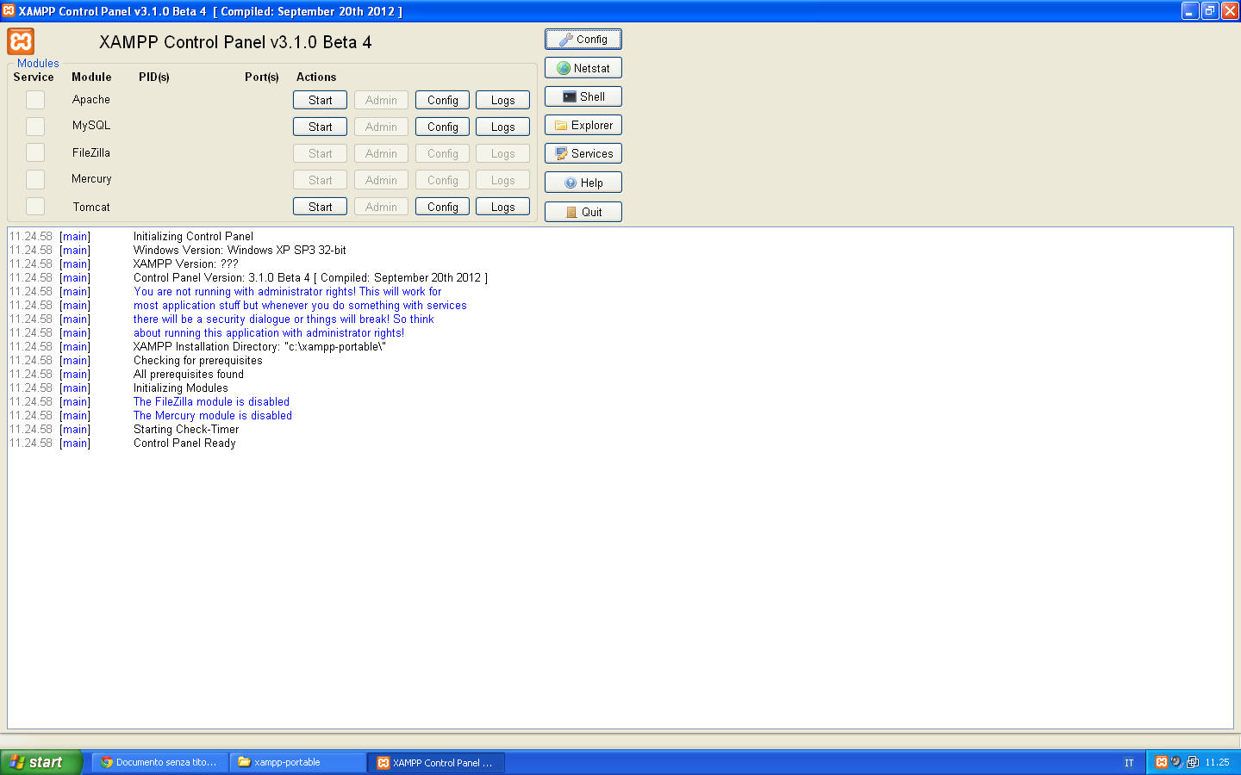

5)Nella finestra che si apre scegliere nella 1 riga affianco ad apache il Pulsante start

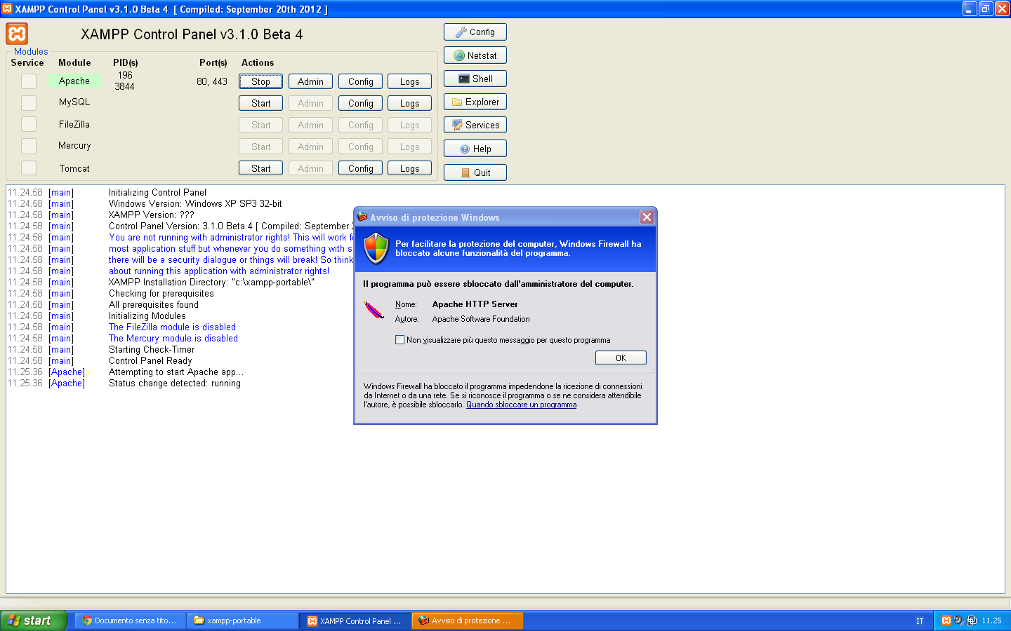

6)nella finestra che compare scegliere OK

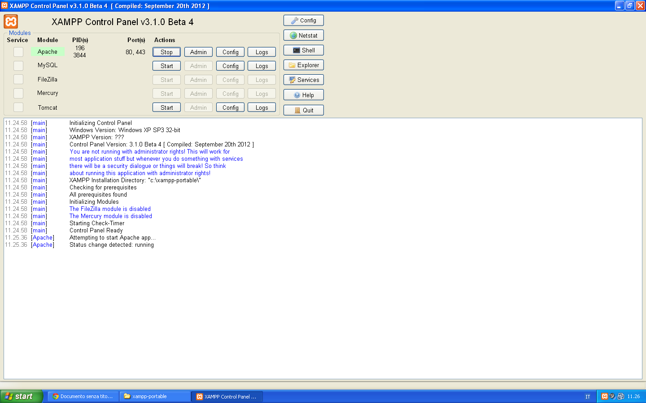

7)I file PHP devono essere messi nella cartella c:/xampp-portable/htdocs

